Дидактические игры по ознакомлению старших дошкольников с Санкт-Петербургом «Зашифрованные реки и острова»
Келехсашвили Л.А., Кишкина И.А.
ГБДОУ 70 Кировского района СПб,
воспитатели
Важным аспектом сегодня уделяется нравственно-патриотическому воспитанию дошкольников, где огромная роль отводится работе с детьми по краеведению. Ребёнок с малых лет должен больше узнавать не только о своей большой замечательной стране, России, но и о своей малой родине, где он родился и живёт. Нашим воспитанникам повезло, потому что их малая родина – это «Блистательный» Санкт-Петербург, «Северная Венеция», где много рек и речек, больших островов и островов поменьше.
Основная задача педагога – постараться влюбить каждого ребёнка в город Санкт – Петербург, пробудить интерес к родному городу, вызвать желание изучать историю родного города. Знакомство детей с новым материалом, создание новых дидактических и развивающих игр, помогает детям усваивать знания о Санкт-Петербурге в процессе занимательной игры
Для знакомства детей с ТНР с реками и островами Санкт-Петербурга, разработали дидактические игры «Зашифрованные реки» и «Зашифрованные острова». Совместная работа педагогов, родителей и детей по изготовлению этих игр способствовала освоению и закреплению знаний о реках и островах Санкт-Петербурга не только у детей, но и у их родителей. Некоторые семьи изготовили свои аналогичные игры для домашнего пользования.

Цель: закрепление знаний у детей дошкольного возраста о реках и островах Санкт-Петербурга в процессе использования дидактических игр «Зашифрованные реки» и «Зашифрованные острова».
Задачи
Обучающие:
*усвоение и закрепление знаний о названиях рек и речек Санкт-Петербурга
*усвоение и закрепление знаний о названиях островов Санкт-Петербурга
*ознакомление с правилами проведения игр
*учить каждого ребёнка исполнять роль ведущего игры
*чтение названий рек и островов (для читающих детей)
*учиться совместно с родителями и педагогом изготавливать знаки для игр
Развивающие:
*развивать желание познания нового и интересного о Санкт-Петербурге
*развитие связной речи:
-обогащение и активизация словаря
-ответы на вопросы полным предложением
*развитие коммуникативных способностей
*развитие ассоциативного мышления
*развитие произвольного внимания
*развитие поискового интереса
Воспитывающие:
*воспитание взаимоуважения, сдержанности, умения не перебивать другого
*воспитание уверенности в себе при исполнении роли ведущего
*воспитание любви к родному городу
*воспитание умения совместно с родителями и педагогом осваивать новые знания
*воспитание у детей умения дружеского взаимодействия
Коррекционные:
*грамматически правильное построение предложений в ответах на вопросы
*умение правильно задавать вопросы
*автоматизация звуков, поставленных логопедом
*преодоление собственной неуверенности, застенчивости

Дидактические игры «Зашифрованные реки» и «Зашифрованные острова» используем, как часть занятий,
в самостоятельной деятельности детей,
в викторинах по Петербурговедению
для развития коммуникативных способностей детей, ассоциативного мышления, произвольного внимания,
развития поискового интереса
в работе по формированию связной речи у детей.

Описание дидактической игры «Зашифрованные реки»
Изготовленные из картона карточки-знаки по количеству рек, с которыми планируем ознакомить детей 4 – 7 лет
(круг с «ручкой», чтобы было удобно держать)
В центре каждого круга приклеена (или нарисована) картинка с изображением предмета, буквы, смайлика, животного, название которого подскажет название реки, протекающей в Санкт-Петербурге.
С обратной стороны круга, или на другом круге, напечатано правильное название реки (для читающих детей)
Реки: Нева, Охта, Фонтанка, Мойка, Карповка, Крестовка, Глухарка,Волковка, Таракановка, Пряжка, Красненькая, Чёрная, Каменка, Утка.

Ход игры (1-ый вариант):
Ведущий берёт по одному кругу – знаку с изображением в середине и задаёт вопрос:
«Отгадай, какая река здесь зашифрована?» или «Подумай, название какой реки здесь зашифровано?»,
или «Догадайтесь, какую реку здесь зашифровали?»
(Дети дослушивают вопрос до конца)
При знакомстве с названиями рек отвечать могут хором.
Отвечает тот ребёнок, на которого укажет ведущий.
Правильный ответ на обороте читает ребёнок, умеющий читать (закрепляет навык чтения)
Через 3 – 4 знака реки меняется ведущий, которого может назначить воспитатель (неуверенный в себе, стеснительный ребёнок) или выбирается считалкой любой, или тот, кто сидит на стуле рядом с ведущим (ведущие по очереди)
Можно использовать любые «Жетоны» для поощрения за правильный ответ. В конце игры можно определить победителя, подсчитав полученные жетоны.

2-ой вариант игры для самостоятельной деятельности детей старшего дошкольного возраста:
Воспитатель подбирает подгруппу детей, состоящую из двух – четырёх человек для установления между ними положительных коммуникативных связей. Или дети соединяются в подгруппу самостоятельно.
Дети садятся в кружок или напротив друг друга (исходя из количества детей), делят между собой знаки рек. Поочерёдно показывают знаки друг другу и задают друг другу вопросы.
Можно отбирать в подгруппу только читающих детей, чтобы они, закрепляя названия рек и островов, ещё и тренировали свои навыки чтения, проявляя взаимопомощи при затруднении.

3-ий вариант для индивидуальной работы с ребёнком, которая может проводиться по инициативе воспитателя или по инициативе ребёнка. Такая игра способствует установлению более тёплых и доверительных отношений между ребёнком и воспитателем. В индивидуальной работе у детей автоматизируются звуки, поставленные логопедом.

Описание дидактической игры «Зашифрованные острова»
Организуется и проводится по аналогии с игрой «Зашифрованные реки».
Острова: Адмиралтейский, Петровский, Петроградский, Аптекарский, остров Летнего сада, Белый, Васильевский, Крестовский, Каменный, Заячий.
Можно объединять эти две игры. Только, показывая детям каждый знак, перед вопросом конкретизировать, что зашифровано «Река», «Остров».
Эти дидактические игры рассчитаны на детей 4-х – 7-ми лет
4 года – 6 рек, 6 островов
5 лет – 7 рек, 7 островов
6 - лет – 8 - 10 рек, 8 - 9 островов
7 лет –12 или все 14 рек (если запоминают) и 10 островов

ЗАШИФРОВАННЫЕ ОСТРОВА САНКТ-ПЕТЕРБУРГА

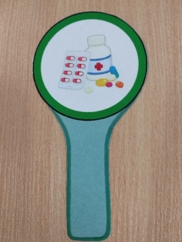 | Аптекарский остров | 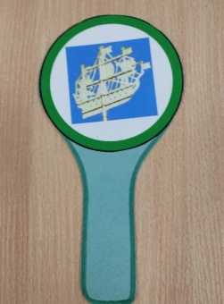 | Адмиралтейский остров
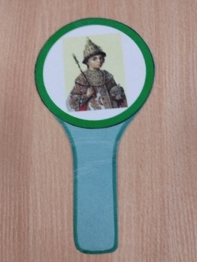 | Петровский остров | 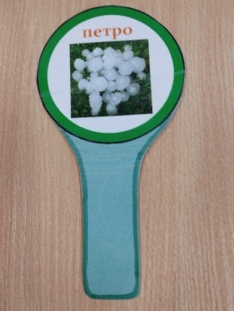 | Петроградский остров
 | Крестовский остров | 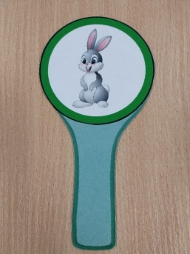 | Заячий  остров
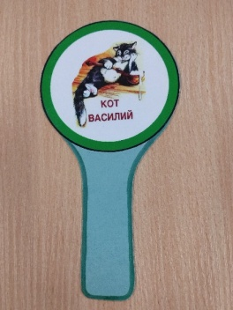 | Васильевский остров | 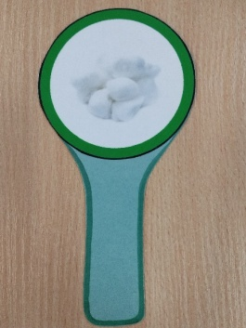 | Белый  остров
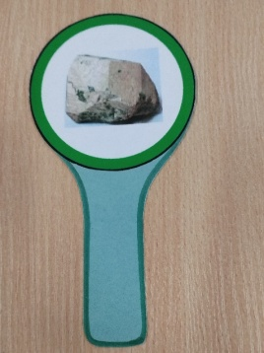 | Каменный остров | 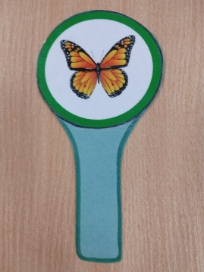 | Остров  Летний сад

ЗАШИФРОВАННЫЕ РЕКИ САНКТ-ПЕТЕРБУРГА
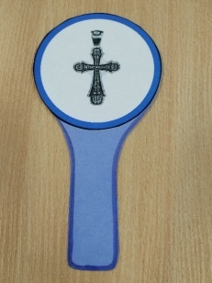 | река  Крестовка | 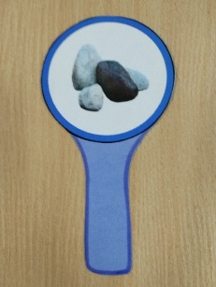 | река  Каменка
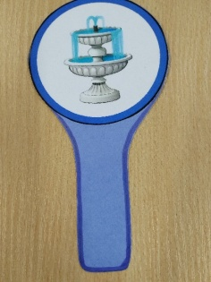 | река  Фонтанка |  | река  Нева
 | река  Утка |  | река  Волковка
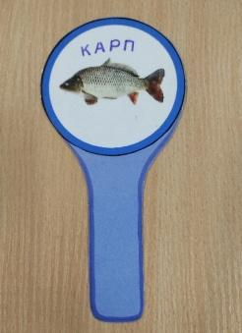 | река  Карповка | 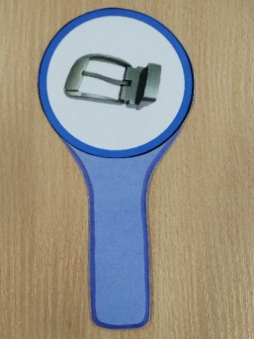 | река  Пряжка
 | река  Охта | 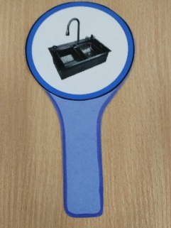 | река  Мойка
 | река  Таракановка | 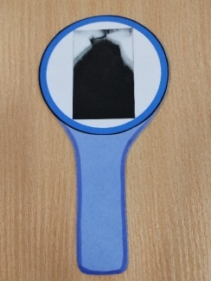 | Чёрная  речка
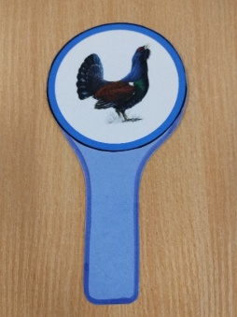 | река  Глухарка | 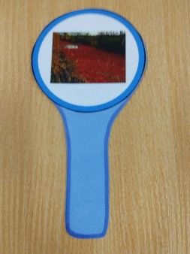 | Красная  речка

